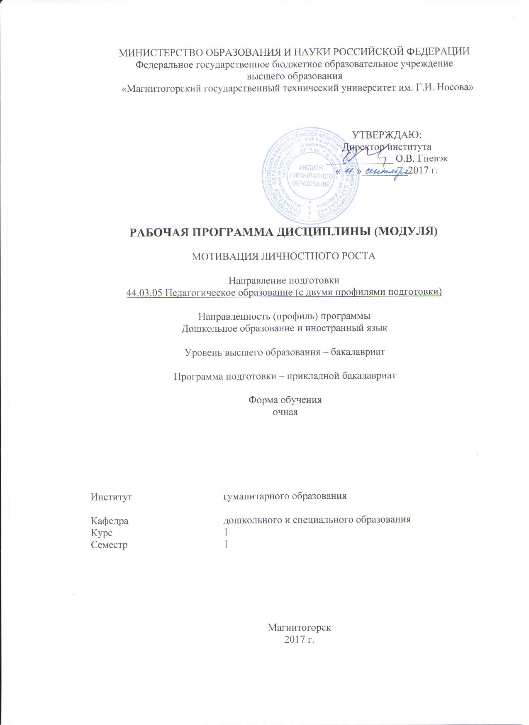

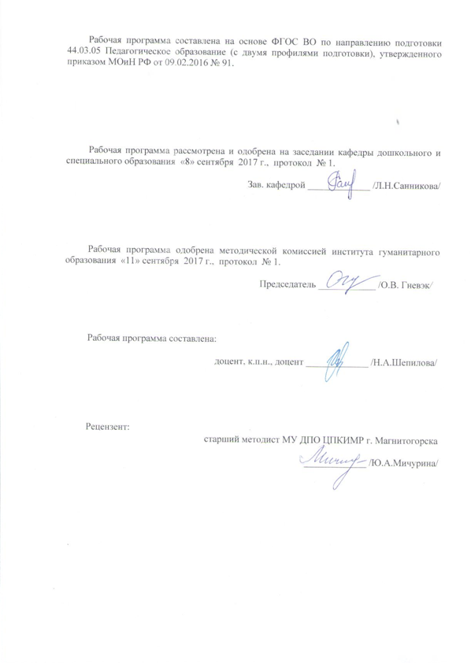

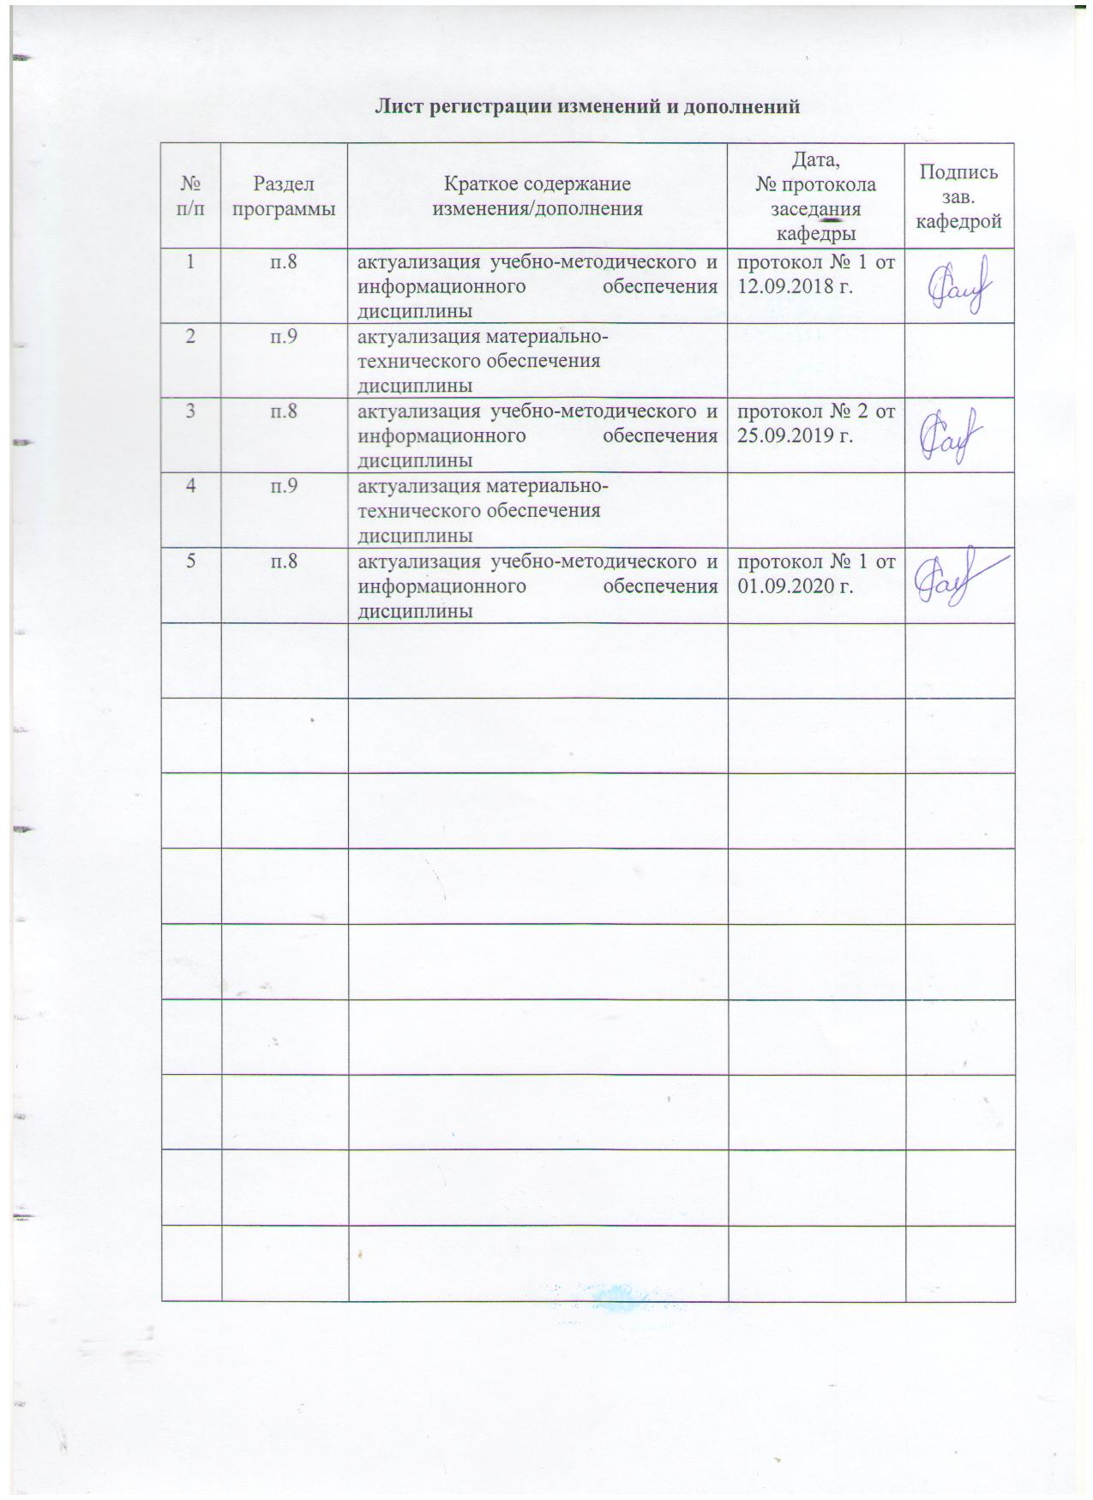

1 Цели освоения дисциплины (модуля)
Целями освоения дисциплины (модуля) «Мотивация личностного роста» являются: овладение студентами необходимым и достаточным уровнем коммуникативной компетенции и готовностью к взаимодействию с участниками образовательного процесса; для решения социально-коммуникативных задач в культурной и профессиональной деятельности; способностью сознавать социальную значимость своей будущей профессии, а также для дальнейшего самопознания и саморазвития мотивационно-потребностного, интеллектуально-творческого и профессионального потенциала.

2 Место дисциплины (модуля) в структуре образовательной программы
подготовки бакалавра (магистра, специалиста)
Дисциплина «Мотивация личностного роста» входит в вариативную часть блока 1 образовательной программы.
Данная дисциплина изучает компетенцию совместно со следующими дисциплинами: «Психология», «Профессиональная этика», «Психология делового общения», «Управление конфликтами».
Знания (умения, владения), полученные при изучении данной дисциплины будут необходимыми знаниями для следующих дисциплин: «Методика обучения и воспитания по профилю "Дошкольное образование"», Учебная - ознакомительная практика.

3 Компетенции обучающегося, формируемые в результате освоения
дисциплины (модуля) и планируемые результаты обучения
В результате освоения дисциплины (модуля) «Мотивация личностного роста» обучающийся должен обладать следующими компетенциями:

Структурный  элемент  компетенции | Планируемые результаты обучения
ОПК-1 готовностью сознавать социальную значимость своей будущей профессии, обладать мотивацией к осуществлению профессиональной деятельности
Знать | сущность и специфику профессиональной деятельности
Уметь | адекватно оценивать уровень своих профессиональных и экономических притязаний
Владеть | мотивацией к осуществлению профессиональной деятельности
ПК-6 готовностью к взаимодействию с участниками образовательного процесса
Знать | основные определения и понятия в области саморазвития
Уметь | самостоятельно управлять своим поведением в разнообразных ситуациях общения с окружающими
Владеть | практическими навыками взаимодействия с участниками образовательного процесса

4 Структура и содержание дисциплины (модуля)
Общая трудоемкость дисциплины составляет _3_ зачетных единиц _108_ акад. часов, в том числе:
– контактная работа – __36,1_ акад. часов:
– аудиторная – _36__ акад. часов;
– внеаудиторная – __0.1___ акад. часов
– самостоятельная работа – _71,9 акад. часов

Раздел/ тема  дисциплины | Семестр | Аудиторная  контактная работа  (в акад. часах) |  |  | Самостоятельная работа (в акад. часах) | Вид самостоятельной  работы | Форма текущего контроля успеваемости и  промежуточной аттестации | Код и структурный  элемент  компетенции
Раздел/ тема  дисциплины | Семестр | лекции | лаборат.  занятия | практич. занятия
1. Раздел Теоретические основы развития | 1 |  |  |  |  |  |  | ОПК-1-зув  ПК-6-зув
1.1. Тема Понятие о росте и развитии |  |  | 1/1И | 1/1И | 6 | Ответить на вопросы:  - Как Вы думаете, почему человеческий детеныш, самый беспомощный сразу после рождения, становится самым развитым в зрелости?  - В чем заключается отличие и взаимосвязь понятий «рост» и «развитие»? | Выступление на семинарском занятии
1.2. Тема Особенности саморазвития |  |  | 2/2И | 2/2И | 6 | Напишите эссе/составьте рассказ на тему «Субъектный опыт развития». Описание может быть сделано в свободной форме по любому удобному для Вас плану. Возможно, в своем рассказе Вы также ответите на следующие вопросы: что это было за изменение? Какие события его сопровождали? Каковы были Ваши переживания, мысли, желания во время изменения? Что именно Вы делали, чтобы это изменение состоялось?». | Выступление на семинарском занятии
1.3. Тема Роль и характеристика самосознания |  |  | 1/1И | 1/1И | 8 | - Дайте определения понятий: самопознание, самоопределение, самовоспитание, самообразование, самосовершенствование, самореализация, самоуправление, самоконтроль и т.п.  - Подберите публикацию на данную тему и сделайте сообщение. | Выступление на семинарском занятии
1.4. Тема Понятие о «Я – концепции» |  |  | 2/2И | 2/2И | 8 | Ниже приведены разные способы осмысления «Я». Прокомментируйте их с точки зрения возможной поведенческой реализации. Какая их формулировок отражает ваше собственное восприятие «Я» и почему?  - Каждый человек есть вселенная, которая с ним родилась и с ним умирает: под каждым надгробным камнем погребена целая всемирная история (Г. Гейне).  - Окружающий мир, по-видимому, не овладевает нами полностью, даже когда мы выросли, но только на две трети; одна треть нашего «Я» ещё не родилась. При каждом утреннем пробуждении мы как будто рождаемся заново (З. Фрейд).  - Я так бессмысленно чудесен, что Смысл склонился предо мной! (И. Северянин).  - Человек не есть то, что он есть; человек есть то, что он не есть (Ж.-П. Сартр).  - Я не знаю, чем я кажусь свету, но сам я сравниваю себя с ребенком, который, бродя по берегу моря, собирает гладкие камни и красивые раковины… (И. Ньютон). | Выступление на семинарском занятии
Итого по разделу |  |  | 6/6И | 6/6И | 28 |  | Эвристическая беседа
2. Раздел Основы развития личности | 1 |  |  |  |  |  |  | ОПК-1-зув  ПК-6-зув
2.1. Тема Характеристика категории «личность», ее структура |  |  | 4/4И | 4/4И | 4 | Прослушав публикацию Л.Я. Дорфман «Методологический анализ теории интегральной индивидуальности В.С. Мерлина». Ответьте на вопросы:  - Что такое «интегральная индивидуальность»?  - Какие уровни в ней можно выделить?  - Дайте характеристику этим уровням.  - Какова функция «интегральной индивидуальности»?  - Как автором определяется индивидуальность? Докажите тезисами из этой статьи. | Выступление на семинарском занятии
2.2. Тема Социотипология личности |  |  | 2/2И | 2/2И | 10 | Приведите разные точки зрения на понятие «соционика». | Опрос
2.3. Тема Условия и факторы развития личности |  |  | 2/2И | 2/2И | 10 | Выскажите свою точку зрения на следующие высказывания:  - Ш. Ауэрбах (генетик, Германия, 60-е гг.): «Дети, которые унаследовали гены хороших умственных способностей, станут высоко интеллектуальными людьми даже без особого обучения, в то время как дети, которым не посчастливилось в отношении генов, не смогут извлечь пользу даже из самого лучшего обучения».  - Р. Зайнек (психолог, США, 70-е гг.): путем математических расчетов доказывал, что количество детей в семье оказывает влияние на их интеллектуальное развитие. Чем меньше детей в семье, тем выше уровень их интеллекта.  - Дж. Локк (философ, Великобритания, 1632-1704): «Ум младенца - это "tabula rasa" ("чистая доска"), на которой окружающая среда в течение всей жизни пишет свои замысловатые письмена. Ребенок пассивно воспринимает "сигналы" среды, которая придает ему, как скульптор куску глины, определенную форму. ... Если же (дети) воспитываются в дурной среде, никакие правила в мире и никакие мыслимые меры исправления не в состоянии будут их отшлифовать. Ибо Вы должны признать за несомненную истину, что какие бы наставления Вы не давали и какие бы уроки благовоспитанности не вдалбливали им каждый день, самое большое влияние на их поведение будет оказывать общество, в котором они вращаются, и поведение тех людей, которые за ними смотрят. Дети (да и взрослые люди) в большинстве случаев руководствуются в своих поступках примером. Мы все в некотором роде хамелеоны, которые всегда принимают окраску окружающих предметов, и нечего удивляться этому в детях, которые лучше понимают то, что видят, чем то, что слышат». | Выступление на семинарском занятии
Итого по разделу |  |  | 8/8И | 8/8И | 24 |  | Эвристическая беседа
3. Раздел Основы развития мотивации | 1 |  |  |  |  |  |  | ОПК-1-зув  ПК-6-зув
3.1. Тема Понятие и механизм мотивации |  |  | 2/2И | 2/2И | 10 | Прослушав публикацию В.И. Андреева «Самоактуализирующаяся личность как одна из приоритетных целей образования в XXI веке».  - Выявите основные идеи автора.  - Согласны ли Вы с ними?  - Выделите основные термины и дайте им определение с позиции автора.  - Какие термины Вам показались новыми. Найдите и дайте им определение.  - Раскройте суть модели качеств и способностей самоактуализирующейся личности, представленной в данной статье.  - Что бы Вы еще добавили к этой модели?  - Согласны ли Вы с выводом автора статьи? | Выступление на семинарском занятии
3.2. Тема Мотивация профессиональной деятельности |  |  | 2/2И | 2/2И | 9,9 | Выскажите свои тезисы на тему «К проблеме изучения личностного роста педагога». | Выступление на семинарском занятии
Итого по разделу | 1 |  | 4/4И | 4/4И | 19,9 |  | Эвристическая беседа
Итого за семестр | 1 |  | 18/18И | 18/18И | 71,9 |  | Промежуточная аттестация (зачет с оценкой)
Итого по дисциплине | 1 |  | 18/18И | 18/18И | 71,9 |  | Промежуточная аттестация (зачет с оценкой)

5 Образовательные и информационные технологии
В связи с необходимостью поиска современных, актуальных подходов к образовательному процессу в рамках семинарских и лабораторных занятий, а также в процессе подготовки к ним задействуются интернет-ресурсы.
Реализация компетентностного подхода предусматривает использование по дисциплине «Мотивация личностного роста» в учебном процессе активных и интерактивных форм проведения занятий в сочетании с внеаудиторной работой с целью формирования и развития профессиональных навыков обучающихся.
В рамках дисциплины «Мотивация личностного роста» планируется проведение традиционных практических и лабораторных занятий: беседа по заранее определенным вопросам, выступления студентов по плану занятия, выполнение практических заданий. Используются и нетрадиционные формы практических и лабораторных занятий: выступление в роли обучающего, деловая игра, проблемно-поисковый метод, решение ситуационных задач, работа в мини-группах и парах (мобильных и стационарных), эссе, терминологические разминки, рассказ, тренинг, технология инсерта, проблемно-диалоговые (в интерактивной форме), групповые дискуссии с использованием ПОПС-формулы, использование аудиоматериалов и видеоматериалов.

6 Учебно-методическое обеспечение самостоятельной работы обучающихся
По дисциплине «Мотивация личностного роста» предусмотрена аудиторная и внеаудиторная самостоятельная работа обучающихся.
Аудиторная самостоятельная работа студентов предполагает обсуждение тем и заданий по плану занятия на практических и лабораторных занятиях.

Перечень тем для подготовки к семинарским занятиям:
Тема 1.1. Понятие о росте, развитии и саморазвитии.
Вопросы:
1. Понятия «рост» и «развитие» с позиций разных наук.
2. Виды, компоненты развития, их характеристика.
3. Взгляды на понятие «саморазвитие».
Тема 1.2. Особенности саморазвития
Вопросы:
1. Сущность и законы саморазвития.
2. Механизмы и барьеры саморазвития.
3. Модели и этапы саморазвития.
Тема 1.3. Роль и характеристика самосознания.
Вопросы:
1. Определите понятия «сознание», «самопознание».
2. Раскройте структуру самосознания.
Тема 1.4. Сущность «Я» - концепции как «теории самого себя».
Вопросы:
1. «Я-концепция» в трудах различных ученых:
- З. Фрейд;
- К. Юнг;
- Адлер;
- Карл Хорни;
- Эрик Фромм;
- Эрик Эриксон;
- Штерн;
- Карл Роджерс;
- К. Левин;
- Гордон Олпорт;
- А. Маслоу;
- Дж. Мид;
- Блумберг;
- А.Н. Леонтьев.
2. Опишите особенности Вашей «Я-концепции».
Тема 2.1. Характеристика категории «личность», ее структура.
Вопросы:
1. Соотношение понятий «индивид», «человек», «личность», «индивидуальность».
2. Понятие «личность» в этике, социологии, юриспруденции, медицине, психологии, педагогике.
3. Определение «личность» в узком и широком смысле.
4. Понятие об «интегральной индивидуальности» В.С. Мерлина.
5. Значение мотивационно-потребностной сферы, интересов, самооценки и уровня притязаний в структуре личности.
6. Способности и познавательные процессы: условия успешной учебно-познавательной деятельности.
Тема 2.2. Социотипология личности.
Вопросы:
1. Понятие о социотипе личности
2. Компетентность и коммуникативная компетентность личности.
Тема 2.3. Условия и факторы развития личности
Вопросы:
- Условия развития личности.
- Факторы развития личности.
Тема 3.1. Понятие и механизм мотивации.
Вопросы:
1. В чем различия понятий «мотив» и «мотивация»?
2. Охарактеризуйте механизмы развития мотивов.
3. Сущность мотивационно-потребностной сферы личности.
Тема 3.2. Мотивация профессиональной деятельности.
Вопросы:
1. Самопознание, расширение представлений о своих возможностях и их реализации в профессиональной деятельности.
2. Профессиональное самоопределение личности.
3. Понятие о «проекте» и «программе» саморазвития.
4. Технология проектирования саморазвития личности, ее структурные компоненты.
5. Профессиональный рост, планирование карьеры.

Перечень тем и заданий для подготовки к лабораторным занятиям:
Тема 1.1. Понятие о росте, развитии и саморазвитии.
Задания:
1. Вам предлагается выполнить задание, которое связано с воспоминаниями о Вашей жизни. При выполнении ценится обращение к своему жизненному опыту и субъективным переживаниям, поэтому при формулировке ответов пишите первое, что приходит в голову. Помните, что в этом задании нет правильных ответов.
А) Закончите фразу: СОБЫТИЕ ЖИЗНИ – для меня это.……
Б) Перечислите десять значимых событий из Вашей жизни.
В) Закончите фразу: МОЕ ИЗМЕНЕНИЕ – для меня это……
Г) Перечислите десять своих изменений, которые были в Вашей жизни.
Д) Проставьте рядом с каждым событием и изменением возраст или период жизни, в который оно происходило.
Е) Проставьте рядом с каждым событием и изменением его субъективный эмоциональный знак: «+», если событие для Вас эмоционально положительно; «–», если событие для Вас эмоционально отрицательно.
2. Как Вы понимаете что значит жизненный сценарий? Какой «вариант жизни» (по В.В. Дружинину) у вас присутствует в настоящее время? А к какому Вы стремитесь в будущем?
Тема 1.2. Понятие о «Я – концепции»
Задание:
- Выполните задание «Формула успеха». Из чего складывается наше переживание удачи, успеха? Очевидно, что оно возникает из соотношения полученного результата и того, чего мы хотели достичь. По известной формуле классика психологии У. Джемса:
Успех
Самооценка = --------------------- .
Притязание

Тема 1.3. Роль и характеристика самосознания.
Задания:
- Методика непроизвольного рисунка.
- Методика Вартегга.
Тема 1.4. Сущность «Я» - концепции как «теории самого себя».
Задания:
1. Какие варианты структурирования личности Вам известны? Кратко охарактеризуйте их.
- Выполните методику «Кто Я?».
- Рисуночный тест/рассказ «Автопортрет».
Тема 2.1. Структура личности
Задания:
- Представьте свою структуру личности.
2. Упражнение «Пирамида жизни».
Тема 2.2. Социотипология личности.
Задания:
- Шкала доброжелательности.
- Оценка уровня конфликтности.
- Методика «Мой круг общения».
Тема 2.3. Условия и факторы развития личности
Задания:
- Упражнение «Торт» потребностей.
- Методика «Индекс жизненной удовлетворенности».
- Задание «Жизненные цели».
Тема 3.1. Понятие и механизм мотивации
Задания:
1. В ходе групповой дискуссии раскройте механизм мотивации.
2. Выполните упражнение «Икигай. Портрет идеального образа жизни». Каждый день в течение недели, нарисуйте как вы представляете свой идеальный образ жизни и подпишите словами портрет. После того как все портреты нарисованы и подписаны составьте их иерархию. Сделайте резюме.
Тема 3.2. Мотивация профессиональной деятельности
Задания:
1. Тест-опросник для определения уровня профессиональной направленности студентов.
2. Разработайте и представьте свой жизненный план.
Список литературы:
- Пикулева, О.А. Психология самопрезентации личности [Электронный ресурс] / О.А. Пикулева. – М.: ИНФРА-М, 2013. - Режим доступа: http://znanium.com/bookread.php?book=415060
- Студент вуза: технологии и организация обучения [Электронный ресурс] / под. ред. С.Д. Резника – М.: ИНФРА-М, 2009. - Режим доступа: http://znanium.com/bookread.php?book=162636
- Шепилова, Н.А. Эвристическое саморазвитие студента: учебно-методический комплекс. – Магнитогорск: МаГУ, 2013. – 64 с.
- Анцыферова Л.И. Способность личности к преодолению деформации своего развития // Психологический журнал. – 1999. – Т. 20. – №1.
- Битянова Н.Р. Проблема саморазвития личности в психологии: Аналитический обзор. - М.: МПСИ, Флинта, 1998.
- Данилова В. Как стать собой: Психотехника индивидуальности. – Харьков, 1994.
- Жуков Ю.М., Петровская Л.А., Растяников П.В. Диагностика и развитие компетентности в общении. М., 1990.
- Зайцев Г.Г. Управление деловой карьерой: Учебное пособие для вузов. – М.: «Академия», 2007.
- Зеер Э.Ф. Психология профессионального самоопределения. – Ростов н/Д, 1996.
- Ильин Е.П. Мотивация и мотивы. - СПб.: Питер, 2002.
- Климов Е.А. Психология профессионального самоопределения: Учебное пособие для вузов. – М.: «Академия», 2010.
- Климов Е.А. Путь в профессионализм. – М., 2003.
- Кулюткин Ю.Н., Сухобская Г.С. Личность: внутренний мир и самореализация: идеи, концепции, взгляды. - СПб., 1996.
- Маралов В.Г. Основы самопознания и саморазвития. Учеб. пособие для студ. сред. пед. учеб. заведений. - М., 2002.
- Прутченков А.С. Тренинг личностного роста. – М., 1993.
- Слободчиков В.И., Исаев Е.И. Психология развития человека. Развитие субъективной реальности в онтогенезе. – М., 2000.
- Татенко В.О. Субъект психической активности: поиск новой парадигмы // Психологический журнал. – 1995. – Т. 16. – №3.
16. Щукина М.А. Об онтологическом статусе саморазвития личности // Вопросы психологии. – 2007. – №4.

Методические рекомендации для подготовки к семинарским и лабораторным занятиям:
В ходе подготовки к семинарам подобрать и изучить литературу, ознакомиться с новыми публикациями в периодических изданиях: журналах, газетах и т.д. и интернет- источниках.
Подготовить тезисы для выступлений по всем учебным вопросам, выносимым на семинар для обсуждения.
Работая на практическом занятии, следует быть активным в обсуждении вопросов и выполнении заданий, быть объективным и доброжелательным в критических замечаниях по обсуждению, проявлять способность к конструктивным решениям.
Необходимо, чтобы выступающий проявлял собственное отношение к тому, о чем он говорит, высказывал свое личное мнение, понимание, обосновывал его и мог сделать правильные выводы из сказанного. При этом студент может обращаться к записям, непосредственно к первоисточникам, использовать знание художественной литературы и искусства, факты и наблюдения современной жизни и т.д. Вокруг такого выступления могут разгореться споры, дискуссии, к участию в которых должен стремиться каждый.
Семинарские занятия организуются с учетом самостоятельной работы студентов.
Лабораторные занятия включают в себя решение как практических заданий, связанных с овладением техникой работы с определенным материалом, так и заданий на самопознание.
Критерии оценки заданий:
5 баллов – полностью раскрыто содержание задания; есть выводы;
4 балла – содержание задания раскрыто, отсутствуют выводы;
3 балла – содержание задания раскрыто частично, нет выводов;
2 балла – содержание прописано формально, нет выводов;
1 балл – содержание задания раскрыто с ошибками, нет выводов.

Методические рекомендации по написанию эссе:
Эссе (франц. essai - попытка, проба, очерк, от лат. exagium – взвешивание) - небольшой прозаический текст, выражающий индивидуальную точку зрения автора.
Эссе не претендует на определяющую или исчерпывающую трактовку предмета, темы. Скорее эссе – это своеобразный «поток информации», соединяющий в себе философские размышления автора и имеющий авторскую эмоциональную окраску.
В эссе ценятся оригинальные идеи (даже при раскрытии традиционных тем) и нестандартный взгляд на проблему. Условно все эссе можно разделить на две большие группы:
- личностное эссе, где на первый план выступает раскрытие какой либо стороны авторской личности (такие эссе часто пишут на вступительных экзаменах или при поступлении на работу.
- объективное или «серьезное» эссе, где личностное начало подчинено предмету описания.
Задачей эссе, в отличие от рассказа, является информирование об идеях, объяснение, убеждение, а не изображение или пересказ какой-либо жизненной ситуации.
Эссе отличается от традиционного сочинения тем, что в сочинении на литературную тему должно преобладать рациональное сочетание анализа художественного произведения с собственными рассуждениями, а в эссе ярко выражена авторская позиция.
Кроме того, тема эссе, в отличие от традиционного сочинения, может лишь давать направление для размышлений автора. Для эссе автор может сделать собственный заголовок, который определяет содержание эссе и, возможно, отношение темы и заголовка будут выражать отношение целого и части Эссе совсем не похоже на отчет!
Стиль эссе отличается:
- образностью;
- афористичностью;
- парадоксальностью.
Для передачи личностного восприятия, освоения мира автор эссе:
- привлекает многочисленные примеры;
- проводит параллели;
- подбирает аналогии;
- использует всевозможные ассоциации.
Для эссе характерно использование многочисленных средств художественной выразительности: метафоры, аллегорические и притчевые образы, символы, сравнения.
Эссе будет выглядеть богаче и интереснее, если в нем присутствуют:
- непредсказуемые выводы;
- неожиданные повороты;
- интересные сцепления.
С чего начать подготовку эссе?
1. «Роем» мысли.
- Прочитайте тему и поразмышляйте. Время, которое Вы затратите для размышлений – зависит от Вас, оно может составлять от нескольких минут до нескольких дней, недель.
- Не надо пытаться раскрыть тему целиком, старайтесь остановиться на том, что вам интересно, используйте свой жизненный опыт, старайтесь привнести свое видение проблемы.
- Запишите наиболее удачные, на Ваш взгляд, высказывания по данному поводу.
- Избавьтесь от записей, в которых представлены общеизвестные высказывания, не представляющие интереса при прочтении и не подчеркивающие Вашу индивидуальность (например: Компьютер прочно вошел в нашу жизнь. Все это и так знают!).
- Замените высказывания, которые имеют общих характер (Например: Информационные технологии улучшают качество образовательного процесса) более конкретными.
- Подумайте о том, что одних высказываний мало, желательно убедить читающих, что они истины.
2. Формируем «скелет» эссе. «Скелет» Вашего эссе будет сформирован из тех высказываний, которые показались Вам удачными.
- Расположите высказывания в некотором порядке. Подумайте, не стоит ли какие- то из них поменять местами.
- Определите количество абзацев, с учетом вступления, основной части, заключения.
3. Прорисовываем детали.
- Развейте мысль в каждом из параграфов.
- Подкрепите свои высказывания доказательствами, приведите факты.
- Используйте яркие описания, цитаты и т.д., которые заинтересуют читателя.
- Используйте «ловушки» для привлечения внимания: цитату, стихотворение, вопрос, необычный факт, идею или смешную историю.
4. Осуществляем проверку.
- Убедитесь в том, что ваше эссе легко читать.
- Проверьте, последовательны ли ваши мысли, ведут ли они к логическому завершению темы».
- «Юмор – великий инструмент, но пользуйтесь им разумно. Саркастический или дерзкий тон часто раздражает. Настоящий юмор – искусство, он является признаком хорошего вкуса». Написание эссе не ограничено по времени, вы можете переписывать его много раз, попросить друзей прочитать ваше эссе.
- Эссе ограничены определенным количеством слов, поэтому вам необходимо разумно распорядиться этим объемом. Иногда это означает отказ от каких-то идей или подробностей, особенно, если они уже где-то упоминались или не имеют непосредственного отношения к делу. Такие вещи только отвлекают внимание читателя и затмевают основную тему эссе.
- Избегайте употребления в эссе сленга, шаблонных фраз, сокращения слов, чересчур легкомысленного тона. Язык, употребляемый при написании эссе, должен восприниматься серьезно.

7 Оценочные средства для проведения промежуточной аттестации

а) Планируемые результаты обучения и оценочные средства для проведения промежуточной аттестации:
Структурный элемент  компетенции |  | Планируемые результаты обучения |  | Оценочные средства
ОПК-1 готовностью сознавать социальную значимость своей будущей профессии, обладать мотивацией к осуществлению профессиональной деятельности
Знать |  | сущность и специфику профессиональной деятельности |  | Перечень теоретических вопросов к зачету:  1. Самоопределение и «Я» - профессиональное.  2. Слагаемые профессинального самоопределения.  3. Значение мотивационной сферы в саморазвитии.
Уметь |  | адекватно оценивать уровень своих профессиональных и экономических притязаний |  | Практические задания  1. Докажите, что выбор профессии является важным моментом в биографии человека, влияющий на все сферы жизни.  2. Объясните, в чем заключаются трудности поиска работы молодежью.  3. Перечислите основные правила успешного поиска работы.  4. Объясните, с какими трудностями поиска работы можете столкнуться лично вы.  5. Сформулируйте свои действия в случае предложения вам работы.
Владеть |  | мотивацией к осуществлению профессиональной деятельности |  | Задания на решение задач из профессиональной области  1. Представьте свой жизненный план.
ПК-6 готовностью к взаимодействию с участниками образовательного процесса
Знать | основные определения и понятия в области саморазвития |  | Перечень теоретических вопросов к зачету:  1. Понятие о росте и развитии.  2. Особенности саморазвитии и его структурные компоненты.  3. Характеристика «Я» - концепции как «теории самого себя» (обзор разных точек зрения).  4. Механизм формирования, движущие силы и условия развития «Я».  5. Понятие о «Я» – структуре.  6. Саморазвитие социально-значимых качеств.  7. Социотипическое поведение личности студента.  8. Критерии оценки социальных качеств.  9. Функции, средства, структура общения.  10. Коммуникативная компетентность.  11. Стратегии, тактики, виды общения.
Уметь | самостоятельно управлять своим поведением в разнообразных ситуациях общения с окружающими |  | Практические задания  1. Раскройте суть модели качеств и способностей самоактуализирующейся личности.  2. Эссе/рассказ на тему «Субъектный опыт развития».
Владеть | практическими навыками взаимодействия с участниками образовательного процесса |  | Задание на решение творческих задач из профессиональной области  Выскажите свою точку зрения на следующие высказывания:  - Ш. Ауэрбах (генетик, Германия, 60-е гг.): «Дети, которые унаследовали гены хороших умственных способностей, станут высоко интеллектуальными людьми даже без особого обучения, в то время как дети, которым не посчастливилось в отношении генов, не смогут извлечь пользу даже из самого лучшего обучения».  - Р. Зайнек (психолог, США, 70-е гг.): путем математических расчетов доказывал, что количество детей в семье оказывает влияние на их интеллектуальное развитие. Чем меньше детей в семье, тем выше уровень их интеллекта.  - Дж. Локк (философ, Великобритания, 1632-1704): «Ум младенца - это "tabula rasa" ("чистая доска"), на которой окружающая среда в течение всей жизни пишет свои замысловатые письмена. Ребенок пассивно воспринимает "сигналы" среды, которая придает ему, как скульптор куску глины, определенную форму. ... Если же (дети) воспитываются в дурной среде, никакие правила в мире и никакие мыслимые меры исправления не в состоянии будут их отшлифовать. Ибо Вы должны признать за несомненную истину, что какие бы наставления Вы не давали и какие бы уроки благовоспитанности не вдалбливали им каждый день, самое большое влияние на их поведение будет оказывать общество, в котором они вращаются, и поведение тех людей, которые за ними смотрят. Дети (да и взрослые люди) в большинстве случаев руководствуются в своих поступках примером. Мы все в некотором роде хамелеоны, которые всегда принимают окраску окружающих предметов, и нечего удивляться этому в детях, которые лучше понимают то, что видят, чем то, что слышат».

б) Порядок проведения промежуточной аттестации, показатели и критерии оценивания:

Промежуточная аттестация по дисциплине «Мотивация личностного роста» включает теоретические вопросы, позволяющие оценить уровень усвоения обучающимися знаний, и практические задания, выявляющие степень сформированности умений и владений, проводится в форме зачета.
Зачет по данной дисциплине проводится в устной форме собеседования с преподавателем.
При подготовке к зачету необходимо опираться на материал курса, пройденный на аудиторных занятиях, а так же наработанный Вами материал в ходе самостоятельной работы, на семинарских и лабораторных занятиях.

Показатели и критерии оценивания зачета:
Отметка «отлично» выставляется обучающемуся, если он глубоко и прочно усвоил программный материал, исчерпывающе, последовательно, четко и логически стройно его излагает, умеет тесно увязывать теорию с практикой, свободно справляется с задачами, вопросами и другими видами применения знаний, причем не затрудняется с ответом при видоизменении заданий, использует в ответе материал литературы, правильно обосновывает принятое решение, владеет разносторонними навыками и приемами выполнения практических задач.
Отметка «хорошо» выставляется обучающемуся, если он твердо знает материал, грамотно и по существу излагает его, не допуская существенных неточностей в ответе на вопрос, правильно применяет теоретические положения при решении практических вопросов и задач, владеет необходимыми навыками и приемами их выполнения.
Отметка «удовлетворительно» выставляется обучающемуся, если он имеет знания только основного материала, но не усвоил его деталей, допускает неточности, недостаточно правильные формулировки, нарушения логической последовательности в изложении программного материала, испытывает затруднения при выполнении практических работ;
Отметка «неудовлетворительно» выставляется обучающемуся, который не знает значительной части программного материала, допускает существенные ошибки, неуверенно, с большими затруднениями выполняет практические работы. Отметка «неудовлетворительно» выставляется также, если обучающийся после начала экзамена отказался его сдавать.

8 Учебно-методическое и информационное обеспечение дисциплины (модуля)
а) Основная литература:
1. Шепилова Н. А. Формирование ценностного отношения студентов университета к профессии педагога [Электронный ресурс] : монография / Н. А. Шепилова ; МГТУ. - [2-е изд., подгот. по печ. изд. 2013 г.]. - Магнитогорск : МГТУ, 2015. - 1 электрон. опт. диск (CD-ROM). - Режим доступа: https://magtu.informsystema.ru/uploader/fileUpload?name=1517.pdf&show=dcatalogues/1/1124056/1517.pdf&view=true. - Макрообъект.
2. Шепилова Н. А. Основы адаптации студентов к вузу [Электронный ресурс] : учебно-методическое пособие / Н. А. Шепилова ; МГТУ. - Магнитогорск : МГТУ, 2016. - 1 электрон. опт. диск (CD-ROM). - Режим доступа: https://magtu.informsystema.ru/uploader/fileUpload?name=2348.pdf&show=dcatalogues/1/1129992/2348.pdf&view=true. - Макрообъект.

б) Дополнительная литература:
- Пикулева, О.А. Психология самопрезентации личности [Электронный ресурс] / О.А. Пикулева. – М.: ИНФРА-М, 2013. - Режим доступа: http://znanium.com/bookread.php?book=415060 - ISBN: 978-5-16-006926-5.
- Студент вуза: технологии и организация обучения [Электронный ресурс] / под. ред. С.Д. Резника – М.: ИНФРА-М, 2009. - Режим доступа: http://znanium.com/bookread.php?book=162636 – ISBN: 978-5-16-003583-3.

в) Методические указания:
Методические рекомендации для студентов по освоению дисциплины (приложение)

г) Программное обеспечение и Интернет-ресурсы:
Наименование ПО | № договора | Срок действия лицензии
MS Windows 7 | Д-1227 от 08.10.2018  Д-757-17 от 27.06.2017 | 11.10.2021  27.07.2018
MS Office 2007 | № 135 от 17.09.2007 | бессрочно
FAR Manager | свободно распространяемое | бессрочно
7Zip | свободно распространяемое | бессрочно

Рекомендуемый следующий список Интернет-ресурсов:
- Национальная информационно-аналитическая система – Российский индекс научного цитирования (РИНЦ) URL: https://elibrary.ru/project_risc.asp
- Электронная база периодических изданий East View Information Services, ООО «ИВИС» https://dlib.eastview.com/
- Поисковая система Академия Google (Google Scholar) URL: https://scholar.google.ru/
- Информационная система - Единое окно доступа к информационным ресурсам URL: http://window.edu.ru/
- Российская Государственная библиотека. Каталоги https://www.rsl.ru/ru/4readers/catalogues/
- Электронные ресурсы библиотеки МГТУ им. Г.И. Носова http://magtu.ru:8085/marcweb2/Default.asp
- Университетская информационная система РОССИЯ https://uisrussia.msu.ru
- Международная наукометрическая реферативная и полнотекстовая база данных научных изданий «Web of science» http://webofscience.com
- Международная реферативная и полнотекстовая справочная база данных научных изданий «Scopus» http://scopus.com
- Международная база полнотекстовых журналов Springer Journals http://link.springer.com/
- Международная база справочных изданий по всем отраслям знаний SpringerReference http://www.springer.com/references

9 Материально-техническое обеспечение дисциплины (модуля)
Материально-техническое обеспечение дисциплины включает:
Учебные аудитории для проведения практических занятий, групповых и индивидуальных консультаций, текущего контроля и промежуточной аттестации | Доска, мультимедийный проектор, экран
Учебные аудитории для проведения лабораторных занятий, групповых и индивидуальных консультаций, текущего контроля и промежуточной аттестации | Доска, мультимедийный проектор, экран
Помещения для самостоятельной работы обучающихся | Персональные компьютеры с пакетом MS Office, выходом в Интернет и с доступом в электронную информационно-образовательную среду университета
Помещение для хранения и профилактического обслуживания учебного оборудования | Шкафы для хранения учебно-методической документации, учебного оборудования и учебно-наглядных пособий.

Приложение
Методические рекомендации для студентов по освоению дисциплины
Предусматриваются следующие формы учебной работы: лабораторные и практические занятия, самостоятельная работа студентов.
На самостоятельное изучение выносятся вопросы, которые составляют содержание практической деятельности и по которым у студентов имеются знания, полученные в процессе изучения психолого-педагогических дисциплин.
Необходимо помнить, что на практических занятиях обычно рассматривается не весь материал, а только его часть. Остальная его часть восполняется в процессе самостоятельной работы. Самостоятельная работа является обязательной формой организации учебного процесса в вузе.
Выполнение заданий к самостоятельной работе должно носить систематический характер и осуществляться параллельно изучаемой теме курса.
В связи с этим работа с рекомендованной литературой и интернет-источниками обязательна. Особое внимание при этом необходимо обратить на содержание основных положений и выводов, объяснение явлений и фактов, уяснение практического приложения рассматриваемых теоретических вопросов.
В процессе этой работы студент должен стремиться понять и запомнить основные положения рассматриваемого материала, примеры, поясняющие его.
Заканчивать подготовку следует составлением плана (конспекта) по изучаемому материалу (вопросу). Это позволяет составить концентрированное, сжатое представление по изучаемым вопросам.
В процессе подготовки к занятиям рекомендуется взаимное обсуждение материала, во время которого закрепляются знания, а также приобретается практика в изложении и разъяснении полученных знаний, развивается речь.
При необходимости следует обращаться за консультацией к преподавателю. На консультации, необходимо хорошо продумать вопросы, которые требуют разъяснения.
Записи имеют первостепенное значение для самостоятельной работы студентов. Они помогают понять построение изучаемого материала, выделить основные положения, проследить их логику и тем самым проникнуть в творческую лабораторию автора.
Особенно важны и полезны записи тогда, когда в них находят отражение мысли, возникшие при самостоятельной работе.
Проведение семинарских занятий дисциплины зависит от успешности подготовки самостоятельной работы. Выполняя самостоятельную работу, внимательно изучите требования к ее оформлению и критерии оценки, а также критерии оценки занятий.
Показатели и критерии оценки активной работы студентов на семинарских занятиях:
Показатели:
- Степень активности участия в обсуждении вопросов темы.
- Наличие письменных материалов к занятию.
Критерии:
5 баллов – активное участие в обсуждении всех вопросов темы; наличие аналитических записей по всем вопросам и заданиям темы;
4 балла – активное участие в обсуждении большинства вопросов темы; наличие аналитических записей по всем вопросам и заданиям темы;
3 балла – участие в обсуждении одного вопроса темы; наличие аналитических записей по всем вопросам, имеются неточности в оформлении заданий к теме;
2 балла – незначительное участие в обсуждении вопросов темы; материалы к занятию представлены в конспективном виде, задания не выполнены;
1 балл – пассивное участие в обсуждении вопросов темы; материалы к занятию представлены в конспективном виде, задания не выполнены;
0 баллов – отсутствует подготовка к занятию.
Требования к оформлению материалов самостоятельной работы:
- Указать тему, номер и формулировку выполняемого задания.
- Изложить материал в соответствии с требованиями, указанными в формулировке задания.
- Сделать выводы и указать литературные источники, которые использовались при выполнении задания.
- Материалы самостоятельной работы оформляются в тонкой тетради, при компьютерном наборе – на листах формата А4 (файл, скоросшиватель). Основные и дополнительные задания программы оформляются отдельно.

Критерии оценки выполнения программы самостоятельной работы:
5 баллов – качественное выполнение всех заданий: соответствие формулировке задания, изучение большинства литературных источников, подбор дополнительной литературы, наличие выводов, аналитической основы;
4 балла – выполнение всех заданий, но не всегда сделаны выводы, нет достаточной аналитической основы;
3 балла – не выполнено одно из заданий или материалы отдельных заданий не соответствуют формулировке, не всегда сделаны выводы, нет достаточной аналитической основы;
2 балла – не выполнены одно-два задания, литературные источники рассмотрены по минимуму, задания представлены на описательном уровне;
1 балл – программа выполнена формально, не в полном объеме;
0 баллов – программа не выполнена.

